Социологический опрос

учащихся о коррупции

Во исполнение плана мероприятий по антикоррупционному просвещению

20 марта 2025 года социально-психологической службой среди учащихся 8-х классов проведен социологический опрос на тему: «Что такое коррупция?».

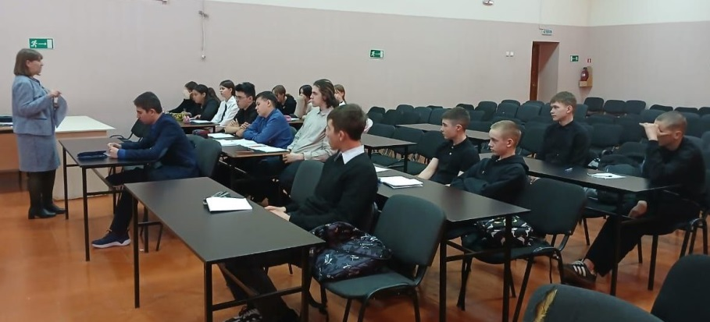В рамках проведения социологического опроса был использован опросный лист на бумажном носителе, где представлены 6 основных вопросов: «Что такое коррупция?»; «Приходилось ли встречаться с проявлениями коррупции в повседневной жизни?»; «Где коррупция встречается чаще всего?»; «Можно ли победить коррупцию?»; «Какие меры в борьбе с коррупцией самые эффективные?»; «Кто больше виноват?».

Всего опрошено 39 респондентов. Из них:

1. Под коррупцией понимают взяточничество – 17; подношение подарков должностным лицам - 4; использование должностного положения в личных интересах -15; вымогательство- 2.

2. С проявлением коррупции в повседневной жизни приходилось встречаться - 4 и не встречались - 35участников опроса.

3. Коррупция встречается чаще всего, по мнению респондентов, среди чиновников -18; в правоохранительных органах - 12; в образовании - 5; в здравоохранении - 3 и 1 вариант ответа, что в нашей стране нет коррупции.

4. Считают, что коррупцию в нашей стране можно победить полностью 17 учащихся и не согласны с этим утверждением – 10.

5. По мнению 18 респондентов в борьбе с коррупцией помогут эффективнее всего ужесточение наказаний; 6 считают, что большая разъяснительная работа; показательные судебные разбирательства - 5 респондентов; лишение должностей - 7 и увеличение штрафов - 2.

6. Виноват больше в процветании коррупции считают что тот, кто берет взятки 10 опрошенных; тот, кто дает взятки 9 человек и полагают, что вина равнозначна 20 ребят.

По мнению большинства респондентов, коррупция по своей сути это использование должностного положения в личных интересах и взяточничество. В повседневной жизни нашим школьникам встречаться с проявлениями коррупции не приходилось. Основная масса опрошенных ребят считает, что коррупция встречается чаще всего среди чиновничества. В нашей стране, по мнению большинства учащихся, коррупцию победить можно. Но многие считают, что коррупция будет существовать всегда. Только вот мнение о том, каким образом бороться с коррупцией, разделилось. Большинство респондентов одобряют политику по ужесточению мер в отношении коррупционеров и считают необходимым лишать занимаемых должностей. Виноватыми в распространении коррупции подростки считают и тех, кто дает взятки, и тех кто, эти взятки берет.

Анализируя ответы ребят на вопросы, связанных с коррупцией, можно сделать вывод, что они с этим понятием знакомы теоретически. Радует, что в жизни пока встречаться со злом по имени «коррупция» им не приходилось.

После проведения короткого опроса с учащимися была проведена разъяснительная работа, направленная на повышение уровня знаний о коррупции и формах ее проявления, на формирование законопослушного поведения.

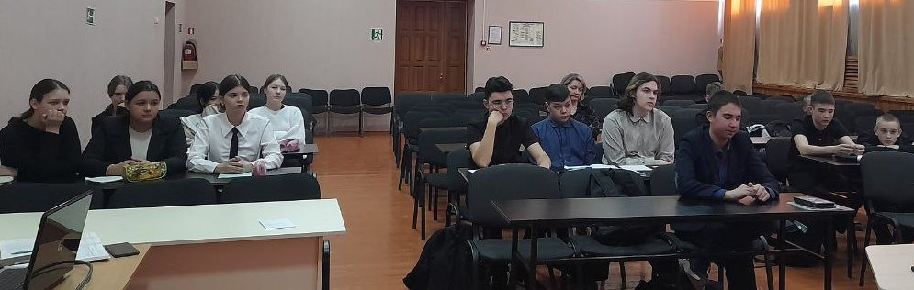

Социальный педагог Бычкова Т.А.